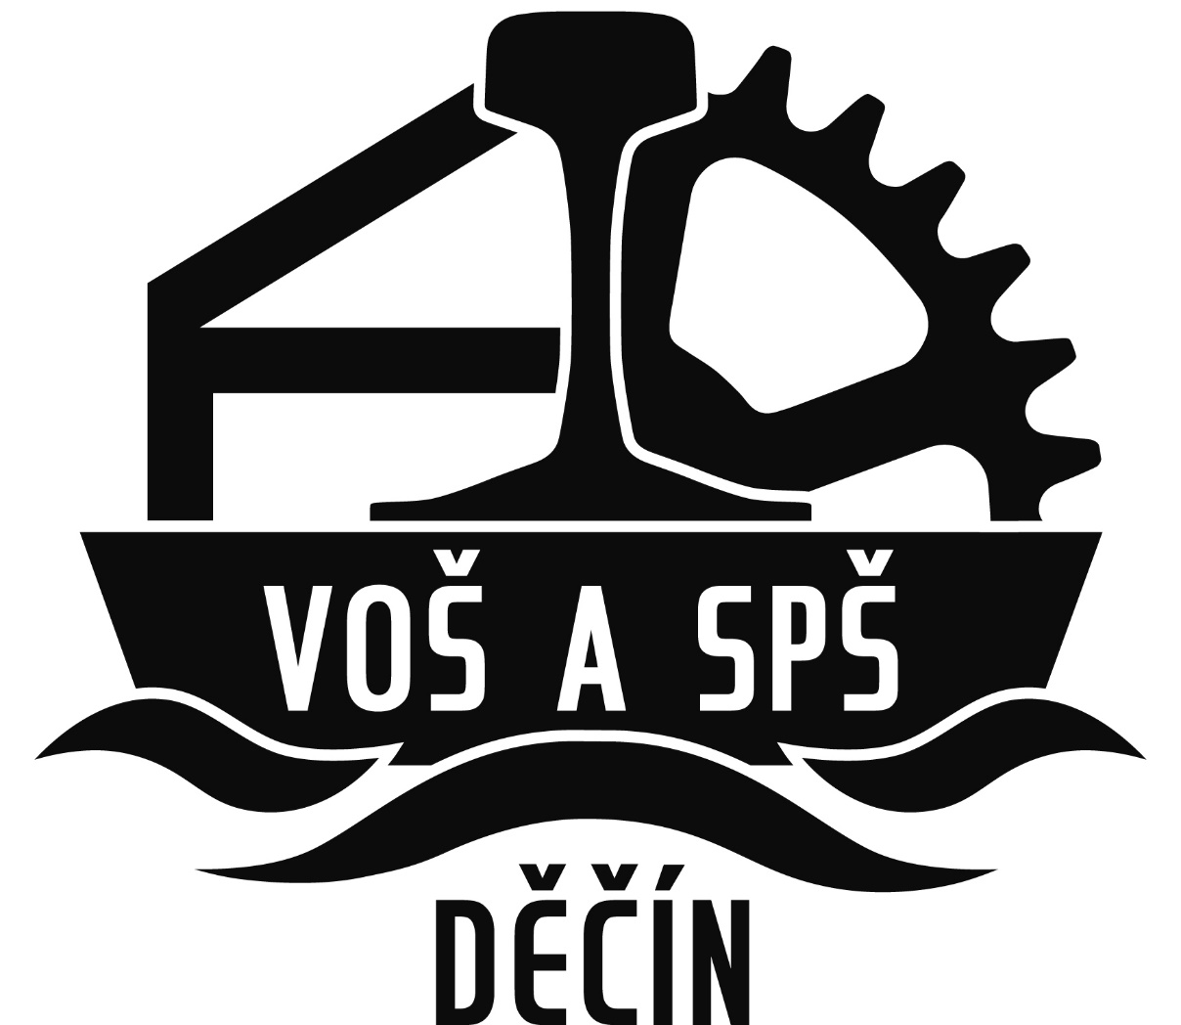
Přihláška pro žáky a studenty ke stravování ve školní jídelně.
VOŠ a SPŠ strojní, stavební a dopravní Děčín p.o.
Jméno a příjmení žáka .................................................................................. školní rok ....................................................
Třída .................................................................................. Datum narození .....................................................................
Bydliště ...............................................................................................................................................................................
Jméno a příjmení zákonného zástupce * ........................................................................ Telefon ......................................
Kontaktní E-mailová adresa ...............................................................................................................................................
Číslo účtu, ze kterého budou platby poukazovány ........................................................................ Kód banky ..................

Potvrzuji svým podpisem správnost údajů a zavazuji se oznámit jakoukoliv změnu týkající se stravování vedoucí školní jídelny. Dále beru na vědomí, že školní jídelna zpracovává osobní údaje v souladu s Nařízením o ochraně osobních údajů (EU) 2016/679 (GDPR). Obdržel(a) jsem všechny potřebné informace ke školnímu stravování a stvrzuji, že jsem byl seznámen(a) s vnitřním řádem školní jídelny.
Vyúčtování přeplatků na výše uvedený účet je prováděno po ukončení školního roku.
V Děčíně dne …………………………………… Podpis žáka/zákonného zástupce *………………………………………………………
Další podrobnosti o stravování najdete na stránkách školy www.prumkadc.cz
*Zákonný zástupce u žáků mladších 18-ti let.
............................................................................................................................................................................................

